Центр «ЛОГОС-Z»
11.2006г. «Орден» / Версия для печати. http://www.logos-z.ru

Анатолий Захаров
11. Орден «За военные заслуги»
/ 30.4.2004 /
 | Орденом «За военные заслуги» награждаются военнослужащие:  - за образцовое исполнение воинского долга военнослужащими подчиненных подразделений, частей, соединений, безупречное выполнение ими служебных обязанностей и достижение высокой боевой выучки;  - за высокую боевую готовность войск и обеспечение обороноспособности Российской Федерации;  - за высокие личные показатели в служебной деятельности, храбрость и отвагу, проявленные при исполнении воинского долга;  - за заслуги в укреплении боевого содружества и военного сотрудничества с дружественными государствами.
  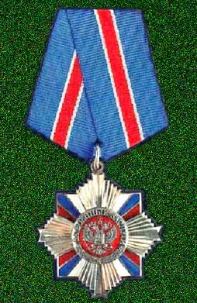

Награждение орденом «За военные заслуги» производится за указанные заслуги и при условии добросовестной службы не менее 10 календарных лет.
Орден «За военные заслуги» носится на левой стороне груди и при наличии других орденов Российской Федерации располагается после ордена Мужества.

Описание Ордена

Знак ордена «За военные заслуги» из серебра с эмалью. Он представляет собой восьмиконечную звезду, диагональные лучи которой образуют пятиугольники, покрытые эмалью цветов Государственного флага Российской Федерации. На центральном медальоне, по кругу, - венок из дубовых и лавровых ветвей и рельефная надпись: «За военные заслуги». В центре медальона - рельефное изображение Государственного герба Российской Федерации. Диаметр знака ордена - 40 мм. На оборотной стороне знака - номер ордена.
Знак ордена при помощи ушка и кольца соединяется с пятиугольной колодкой, обтянутой шелковой муаровой лентой синего цвета с красной полоской по центру между двух белых полосок. Ширина ленты - 24 мм, ширина красной полоски - 5 мм, ширина белых полосок - 2 мм.

Указ Президента Российской Федерации от 2 марта 1994 года N 442.
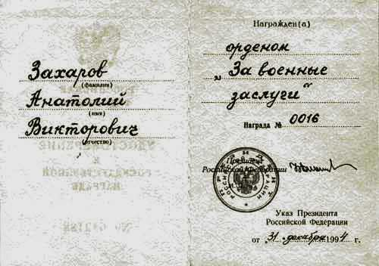

Орден «За военные заслуги» Анатолий Захаров получил за командировку в Чечню. Он вспоминает, что его экипаж на театр боевых действий прибыл 2 декабря 1994 года, за 10 дней до начала активной фазы. «Оформили» их в эту командировку срочно, а на самолёте стоял дежурный комплект фотоаппаратуры с фокусным расстоянием всего 50 см. (В Афгане они снимали с фокусным расстоянием 100 и 120 см). Поскольку масштаб им задали достаточно крупный, то приходилось летать на высоте, посильной для ПЗРК. Тогда одна надежда была на Джохара, ведь Захаров с ним в одном гарнизоне служил. Старший сын Дудаева и старшая дочь Захарова в одной школе в посёлке Средний учились. Захаров знал, что информация у чеченцев была хорошая, в Москве им всё «сливали», и они прекрасно знали, кто и зачем над ними летает. Рассчитывал, что Дудаев своих не тронет. Обошлось в тот раз. За что конкретно орден вручили, – Анатолий говорит, что не знает. Хотя догадывается. Но о своих догадках он предпочитает говорить. Может по совокупности выполненных задач,.. - они ведь там с риском для жизни выполнялись.

Ноябрь, 2006г. Беседу с А.Захаровым записал автор проекта А.Лутковский.

